«455 лет со дня рождения английского поэта и драматурга Уильяма Шекспира (1564-1616)»
(литературная гостиная)
Время проведения: 1.5-2 часа.

Цель мероприятия:
Полезное и познавательное времяпрепровождение.

Задачи мероприятия:
- Создание праздничного настроения;
- Литературное воспитание;
- Историческое воспитание.

Участники:
- Ведущий;
- Зрители (взрослые и дети);
Место проведения:
Мероприятие проводится в помещении.

Оформление и оборудование:
- проектор;
- экран;
- ноутбук;
Зал украшен портретами Шекспира и персонажами его произведений.
Музыкальное оформление:
- приятная музыка для начала и завершения мероприятия.
- приятная фоновая музыка.

Ход мероприятия:
Ведущий: Здравствуйте дорогие гости! Сегодня мы с вами собрались для того, чтобы вспомнить о великом писателе, которого знают во всем мире и будут продолжать читать и ставить спектакли по его произведениям еще много-много лет. Я говорю о Уильяме Шекспире. Ровно 455 лет назад он появился на свет и сегодня мы расскажем вам о его жизни. Усаживайтесь поудобнее, мы начинаем.
Слайд 1.
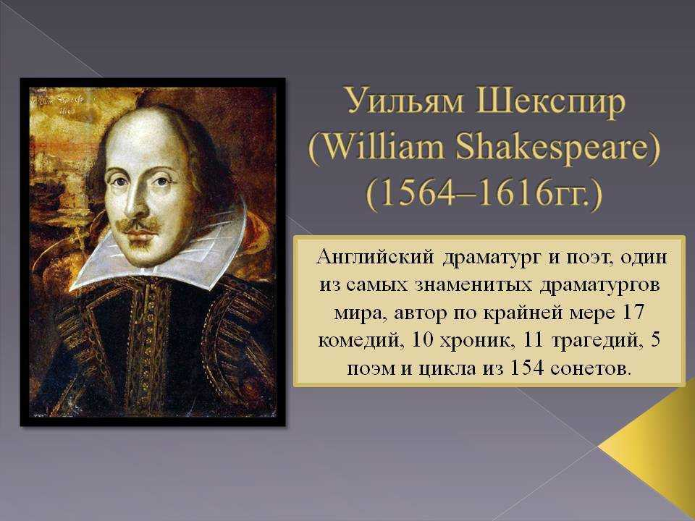
Ведущий: Великий драматург Англии эпохи Ренессанса, национальный поэт, получивший мировое признание. Уильям Шекспир появился на свет в городке Стратфорде, который находится севернее Лондона. В истории сохранились только сведения о его крещении 26 апреля 1564 года.
Родителями мальчика были Джон Шекспир и Мэри Арден. Они входили в число зажиточных граждан города. Отец мальчика помимо земледелия занимался изготовлением перчаток, а также мелким ростовщичеством. Его несколько раз выбирали в совет правления города, он был констеблем и даже мэром.
По некоторым данным, Джон принадлежал к католическому вероисповеданию, за что в конце жизни подвергся преследованиям, заставившим его распродать все свои земли. В течение своей жизни он выплачивал большие суммы протестантской церкви за непосещение службы. Мать Уильяма была урожденной саксонкой, она принадлежала к древней уважаемой фамилии. Мэри родила 8 детей, третьим из которых был Уильям.
Слайд 2.
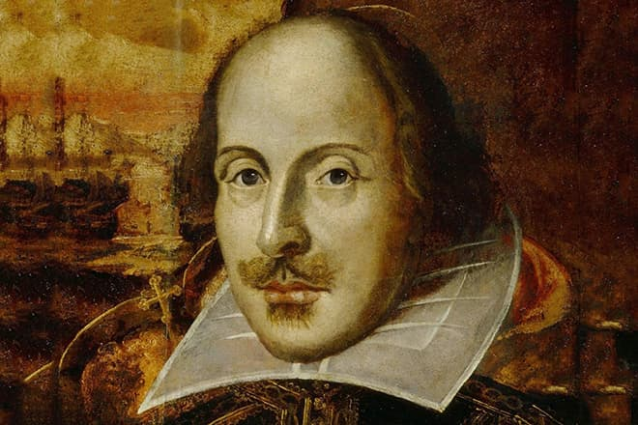Ведущий: В Стратфорде маленький Уильям Шекспир получил по тем временам хорошее образование. В детстве он поступил в грамматическую школу, где изучали латынь и древнегреческий язык. Для более глубокого и полного освоения древних языков предполагалось участие учеников в школьных постановках пьес на латыни.
По некоторым данным, помимо этого учебного заведения Уильям Шекспир в юношестве посещал ещё и королевскую школу, которая также находилась в родном городке. Там у него была возможность ознакомиться с древнеримскими поэтическими трудами.
В 18 лет у молодого Уильяма завязался роман с 26-летней дочерью соседа Энн Хатауэй, с которой они вскоре поженились. Причиной поспешной женитьбы стала беременность девушки. В те времена добрачные связи в Англии считались нормой, женитьба часто проходила после зачатия первенца. Единственным условием таких связей было обязательное венчание до рождения ребёнка. Когда в 1583 году у молодой четы родилась дочь Сьюзен, Уильям был счастлив. Всю жизнь он был особенно привязан к ней, даже после рождения через два года двойняшек сына Хемнета и второй дочери Джудит.

Слайд 3.
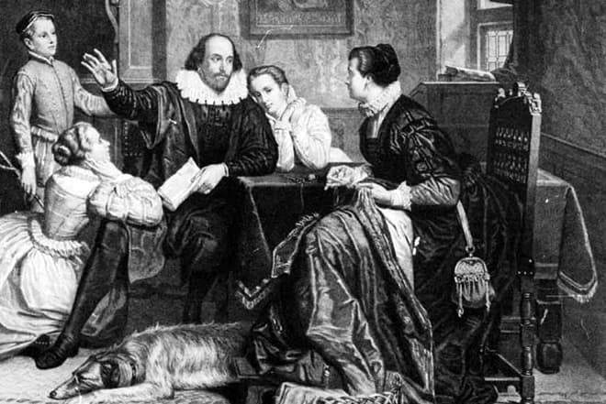Уильям Шекспир с женой и детьми
Ведущий: Больше в семье поэта детей не было, скорее всего из-за вторых тяжёлых родов его жены Энн. В 1596 году чета Шекспиров переживёт личную трагедию: во время эпидемии дизентерии умрёт их единственный наследник. После переезда Уильяма в Лондон его семья осталась в родном городке. Нечасто, но регулярно Уильям посещал своих родных.
О его личной жизни в Лондоне историки строят много загадок. Вполне возможно, что драматург жил один. Некоторые исследователи биографии поэта приписывают ему любовные связи. Но эта информация так и остаётся недоказанной.
Уильям Шекспир - один из немногих авторов, о котором сведения собирались буквально по крупицам. Осталось очень мало прямых свидетельств о его жизни. В основном все сведения об Уильяме Шекспире извлекали из второстепенных источников, таких как высказывания современников или административные записи. Поэтому о семи годах после рождения его двойни и до первых упоминаний о его работе в Лондоне, исследователи строят загадки.

Слайд 4.
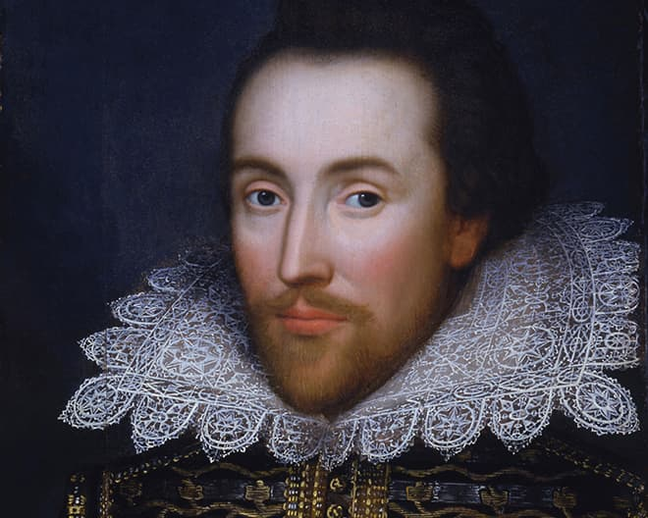 Уильям Шекспир. Единственный сохранившийся прижизненный портрет

Ведущий: Шекспиру приписывают и службу у знатного землевладельца в качестве учителя, и работу в лондонских театрах суфлером, рабочим сцены и даже коневодом. Но по-настоящему достоверных сведений об этом периоде жизни поэта нет.
В 1592 году в прессе появляется высказывание английского поэта Роберта Грина о творчестве молодого Уильяма. Это первое упоминание о Шекспире, как об авторе. Аристократ в своём памфлете постарался высмеять молодого драматурга, так как видел в нем сильного конкурента, но который, не отличался благородным происхождением и хорошим образованием. В это же время упоминается о первых постановках пьесы Шекспира «Генрих VI» в лондонском театре «Роза».

Слайд 5.
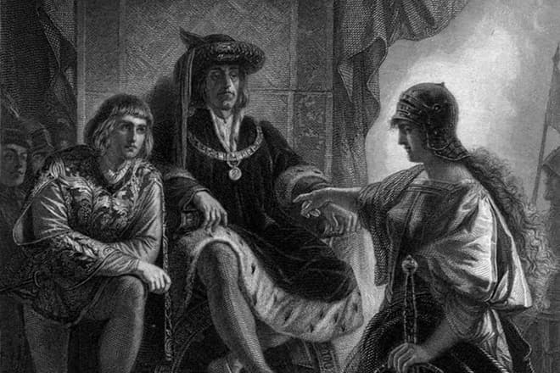Иллюстрация к пьесе «Генрих VI»
Ведущий: Это произведение было написано в духе популярного английского жанра хроники. Такой тип представлений был распространен в эпоху Возрождения в Англии, он носил эпический характер повествования, сцены и картины часто были не связаны между собой. Хроники были призваны воспевать государственность Англии в противовес феодальной раздробленности и междоусобным войнам.
Известно, что Уильям с 1594 года входит в крупное актерское сообщество «Слуги лорда-камергера» и становится вскоре его соучредителем. Постановки приносили большой успех, и труппа за короткое время настолько разбогатела, что позволила себе построить в течение следующих пяти лет знаменитое здание театра «Глобус». А к 1608 году театралы приобрели себе ещё и закрытое помещение, которое назвали «Блэкфрайерс».
Слайд 6.
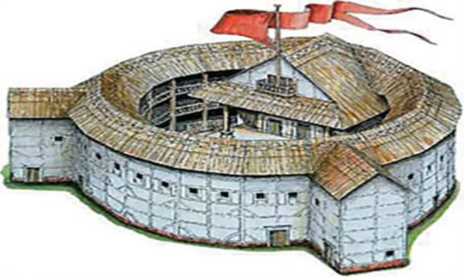
Легендарное здание театра “Глобус” в 1599 году
Ведущий: Во многом успеху способствовало благоволение правителей Англии: Елизаветы I и её наследника Якова I, у которого театральный коллектив приобрёл себе разрешение на смену статуса. С 1603 года труппа получила название «Слуги Короля». Шекспир не только занимался написанием пьес, он также принимал активное участие в постановках своих произведений. В частности, сохранились сведения о том, что Уильям играл во всех своих пьесах главные роли.
По некоторым свидетельствам, в частности, о сделанных покупках недвижимости Уильямом Шекспиром, он зарабатывал достаточно и был успешен в финансовых делах. Драматургу приписывают занятия ростовщичеством.
Слайд 7.
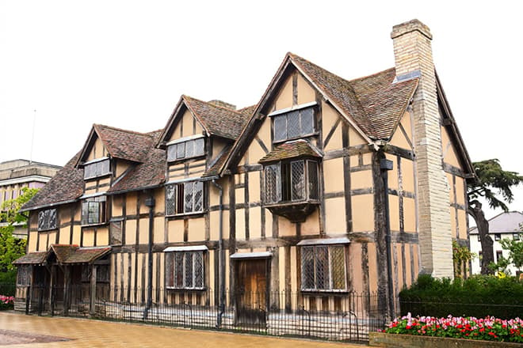Особняк Уильяма Шекспира

Ведущий: Благодаря своим накоплениям в уже 1597 году Уильям смог позволить себе купить просторный особняк в Стратфорде. Кроме того, Шекспир после смерти был сразу же захоронен в алтаре церкви Святой Троицы родного города. Такая честь была оказана ему не за особые заслуги, а за то, что он ещё при жизни заплатил положенную сумму за место своего погребения.
Великий драматург создал бессмертную сокровищницу, которая питает мировую культуру вот уже более пяти веков подряд. Сюжеты его пьес стали вдохновением не только для артистов драматических театров, но и для многих композиторов, а также для кинорежиссеров. За всю свою творческую жизнь Шекспир неоднократно менял характер написания своих произведений.
Первые его пьесы по своей структуре часто копировали популярные в то время жанры и сюжеты, такие как хроники, комедии Возрождения («Укрощение строптивой»), «трагедии ужаса» («Тит Андроник»). Это были громоздкие произведения с большим количеством героев и неестественным для восприятия слогом. На классических для того времени формах молодой Шекспир постигал азы написания драмы.

Слайд 8.
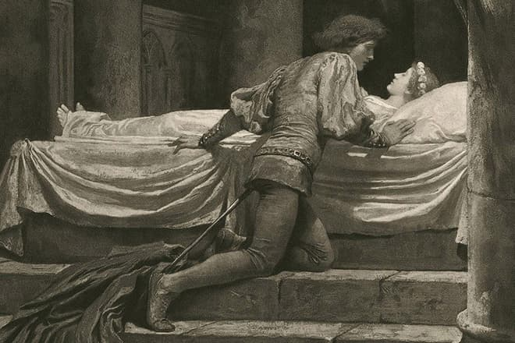Иллюстрация к пьесе «Ромео и Джульетта»

Ведущий: Вторая половина 90- х годов XVI столетия ознаменовалась появлением драматургически отточенных по форме и содержанию сочинений для театра. Поэт ищет новую форму, не отходя от заданных рамок ренессансной комедии и трагедии. Он наполняет старые изжившие формы новым содержанием. Так на свет появляется гениальная трагедия «Ромео и Джульетта», комедии «Сон в летнюю ночь», «Венецианский купец». Свежесть стиха в новых сочинениях Шекспира сочетается с необычным и запоминающимся сюжетом, что делает эти пьесы популярными у публики всех слоёв населения.
В это же время Шекспир создаёт цикл сонетов, знаменитого в то время жанра любовной стихотворной лирики. Почти на два столетия были забыты эти поэтические шедевры мастера, но с возникновением романтизма они вновь обрели славу. В XIX веке появилась мода на цитирование бессмертных строк, написанных на исходе ренессанса английским гением.
Тематически стихи представляют собой любовные послания к неизвестному юноше, и лишь последние 26 сонетов из 154 - это обращение к черноволосой даме. Многие исследователи усматривают в этом цикле автобиографические черты, предполагая нетрадиционную ориентацию драматурга. Но некоторые историки склоняются к мысли, что в этих сонетах используется обращение Уильяма Шекспира к своему покровителю и другу графу Саутгемптону в принятой тогда светским обществом форме.
На рубеже веков в творчестве Уильяма Шекспира появляются произведения, которые сделали его имя бессмертным в истории мировой литературы и театра. Практически состоявшийся, успешный творчески и финансово драматург создаёт ряд трагедий, принесших ему славу не только в Англии. Это пьесы «Гамлет», «Макбет», «Король лир», «Отелло». Данные произведения подняли популярность театра «Глобус» до высот одного из самых посещаемых увеселительных заведений Лондона. При этом состояние его владельцев, в том числе и Шекспира, за короткий период неоднократно возросло.
Слайд 9.
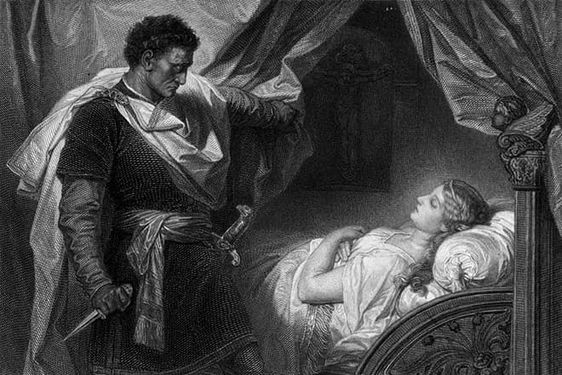Иллюстрация к пьесе «Отелло»

Ведущий: На закате своего творчества Шекспир сочиняет ряд бессмертных произведений, которые удивили современников своей новой формой. В них трагедия сочетается с комедией, а сказочные сюжеты вплетены в канву описания ситуаций из повседневной жизни. Прежде всего это пьесы-фантазии «Буря», «Зимняя сказка», а также драмы на античные сюжеты - «Кориолан», «Антоний и Клеопатра». В этих произведениях Шекспир выступил в качестве большого знатока законов драмы, который легко и изящно собирает воедино черты трагедии и сказки, сложный высоких слог и понятные речевые обороты.
По отдельности многие из драматических произведений Шекспира были изданы ещё при его жизни. Но полное собрание сочинений, в которой вошли практически все канонические пьесы драматурга, появилось лишь в 1623 году. Сборник напечатан был по инициативе друзей Шекспира Уильяма Джона Хеминга и Генри Кондела, которые работали в труппе «Глобуса». Книга, состоящая из 36 пьес английского автора, увидела свет под названием «Первое фолио».
В течение XVII столетия было издано ещё три фолио, которые выходили с некоторыми изменениями и с добавлениями ранее неизданных пьес.
Так как последние годы своей жизни Уильям Шекспир страдал серьёзным недугом, свидетельством чему является его измененный почерк, некоторые из последних пьес он создавал в соавторстве с другим драматургом труппы, которого звали Джон Флетчер.

Слайд 10.
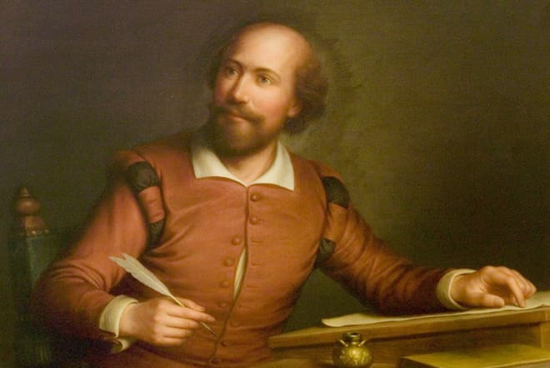Уильям Шекспир

Ведущий: После 1613 года Шекспир окончательно покидает Лондон, но не бросает ведения некоторых дел. Он ещё успевает поучаствовать в судебном процессе своего друга в качестве свидетеля защиты, а также приобретает ещё один особняк в бывшем Блэкфриарском приходе. Некоторое время Уильям Шекспир живёт в поместье своего зятя Джона Холла.
За три года до смерти Уильям Шекспир пишет своё завещание, в котором практически все имущество оставляет за своей старшей дочерью. Скончался английский литератор в конце апреля 1616 года в собственном доме. Его жена Энн пережила своего мужа на 7 лет.
Слайд 11.

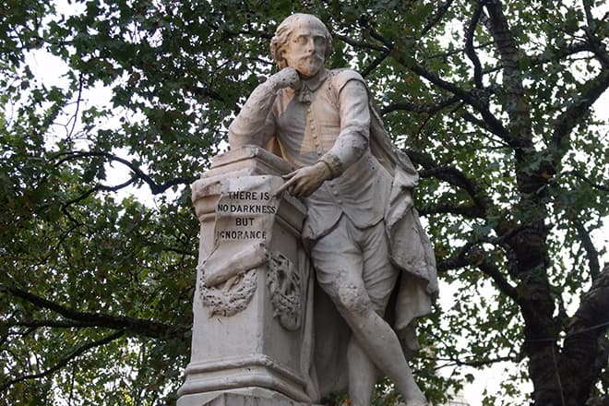
Памятник Уильяму Шекспиру в Лестер-Сквер, Лондон
Ведущий: В семье старшей дочери Сьюзен к этому моменту уже была рождена внучка гения Элизабет, но умерла она бездетной. В семье младшей дочери Шекспира Джудит, которая вышла замуж буквально через два месяца после смерти отца за Томаса Куини, было трое мальчиков, но все они умерли в юности. Поэтому прямых потомков у Шекспира не осталось.

Ведущий: Ну и немного интересных фактов:
- Точной даты появления на свет Уильяма Шекспира никто не знает. В арсенале историков есть лишь церковная запись о крещении малыша, которое пришлось на 26 апреля 1564 года. Исследователи предполагают, что обряд был совершен на третий день после рождения. Соответственно невероятным образом дата рождения и смерти драматурга пришлись на одно и то же число - 23 апреля.
- Великий английский поэт обладал феноменальной памятью, его познания можно было сравнить с энциклопедическими. Помимо владения двумя древними языками он также знал современные диалекты Франции, Италии и Испании, хотя сам никогда не покидал пределов Английского государства. Шекспир разбирался как в тонких исторических вопросах, так и в текущей политической обстановке. Его познания затрагивали музыку и живопись, он досконально изучил целый пласт ботаники.
Слайд 12.
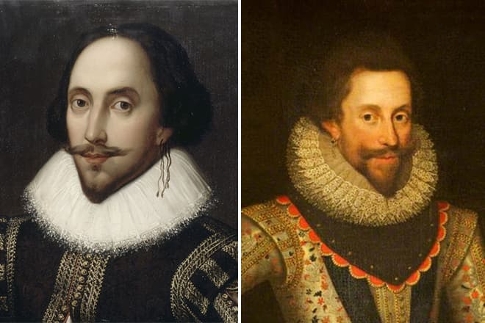Уильям Шекспир и граф Саутгемптон

- Под сомнением остаётся протестантское вероисповедание Шекспира и его семьи. Есть косвенные доказательства о принадлежности его отца к католической конфессии. Но во времена правления Елизаветы I запрещено было быть открытым католиком, поэтому многие приверженцы этого ответвления просто откупались от реформаторов и посещали католическое богослужение тайно.
- Единственный автограф писателя, дошедший до наших дней - это его завещание. В нем он перечисляет все своё имущество до мелочей, но ни разу не упоминает о своих литературных трудах.
- За всю жизнь, предположительно, Шекспир сменил около 10 профессий. Он был сторожем на конюшне театра, актером, соучредителем театра и постановщиком спектаклей. Параллельно с актерской деятельностью Уильям вел ростовщические дела, а в конце жизни занимался пивоварением и сдавал жильё.
- Современные историки поддерживают версию о неизвестном писателе, который сделал Шекспира своим подставным лицом. Даже Британская энциклопедия не отказывается от версии, что создавать пьесы под псевдонимом Шекспир мог граф Эдуард де Вер. Ещё по ряду догадок это могли быть лорд Фрэнсис Бэкон, Королева Елизавета I и даже целая группа лиц аристократического происхождения.
Слайд 13.
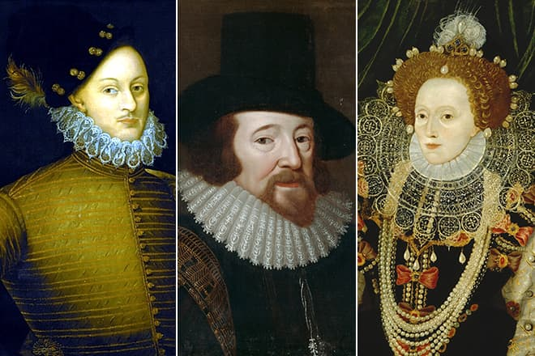Эдуард де Вер, Фрэнсис Бэкон и королева Елизавета I

- Поэтический слог Шекспира оказал большое влияние на развитие английского языка, сформировав основу современной грамматики, а также обогатив литературную речь англичан новыми фразами, в качестве которых использовались цитаты из произведений классика. Шекспир оставил в наследие соотечественникам более 1700 новых слов.

Знаменитые цитаты Шекспира:
Известные фразы классика часто содержат философские мысли, которые выражены очень точно и лаконично. Большое количество тонких наблюдений посвящено любовной сфере. Вот некоторые из них:
«Грехи других судить Вы так усердно рвётесь – начните со своих и до чужих не доберётесь»;
«Клятвы, данные в бурю, забываются в тихую погоду»;
«Одним взглядом можно убить любовь, одним же взглядом можно воскресить её»;
«Что значит имя? Роза пахнет розой, хоть розой назови ее, хоть нет»;
«Любовь бежит от тех, кто гонится за нею, а тем, кто прочь бежит, кидается на шею».
Ведущий: Дорогие друзья, я надеюсь, что наша сегодняшняя встреча была для вас интересной и полезной! Сегодня мы узнали с вами много нового о жизни и творчестве Уильяма Шекспира. Всего вам самого наилучшего дорогие друзья!

